Das Material kennenlernen
Ein LEGO-EV3-Set besteht grundsätzlich aus dem EV3 Stein (dem Gehirn des Roboters), verschiedenen Sensoren (z.B Augen und Ohren des Roboters) und Motoren (den Händen und Füssen des Roboters).

Das Herzstück des Roboters: Der EV3-Stein
Der EV3-Stein enthält einen Prozessor, der für die Steuerung des Roboters verwendet wird. Wurde ein Programm für den Roboter am Computer geschrieben, kann es auf den EV3-Stein übertragen und gespeichert werden. Von da aus kann das Programm ausgeführt werden. Auf der grauen Rückseite befindet sich ein Batteriefach für 6 AA-Batterien oder einen Akku. Auf der unteren Seite sind vier nummerierte Anschlüsse für die Sensoren und auf der oberen Seite befinden sich vier Anschlüsse für die Motoren.
USB-PC-Verbindung
Anschlüsse für Motoren mit Buchstaben
Anzeigen
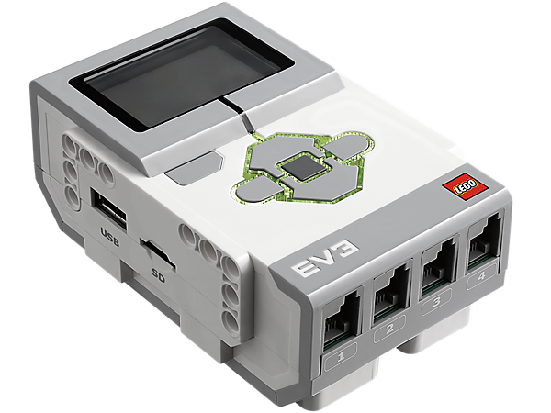

Ausschalten
Einschalten und Auswahl

Auswahltaster
links, rechts, auf, ab

Speicherkarteneingang
Anschlüsse für Sensoren mit Nummern

Anzeigen und Bedienung des EV3:
Batterieladestand
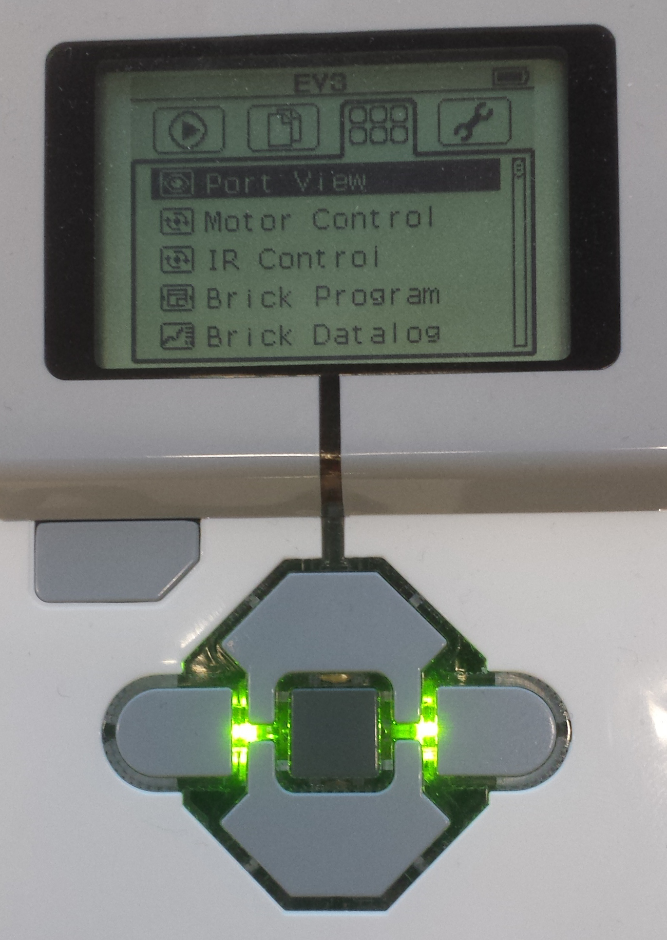
Eingabe rückgängig machen & ausschalten
Menu-Navigation nach 'unten'
Menu-Navigation nach 'rechts'
bestätigen, Auswahl
Menu-Navigation nach 'links'
Menu-Navigation nach 'oben'
Auswahl des Sensoreingangs
Ordner: Programme, Files, Eingaben, Einstellungen

Berührungssensor
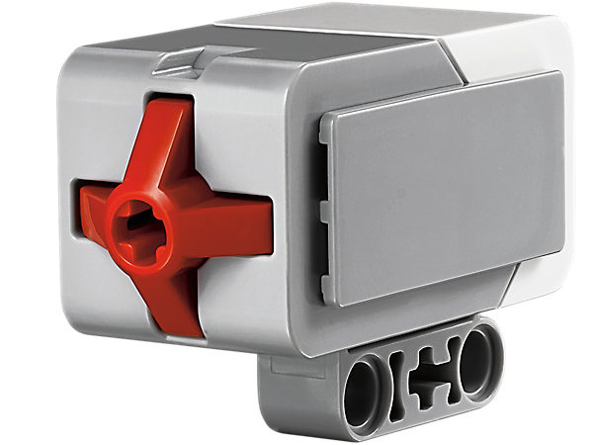Der Roboter „fühlt“. Der Kontaktschalter besitzt vorne ein rotes bewegliches Köpfchen, das hineingedrückt werden kann. Fährt der Roboter mit diesem Sensor gegen eine Wand oder einen anderen Gegenstand, wird das Köpfchen eingedrückt und der Roboter merkt, dass etwas im Weg ist.

Licht- und Farbsensor
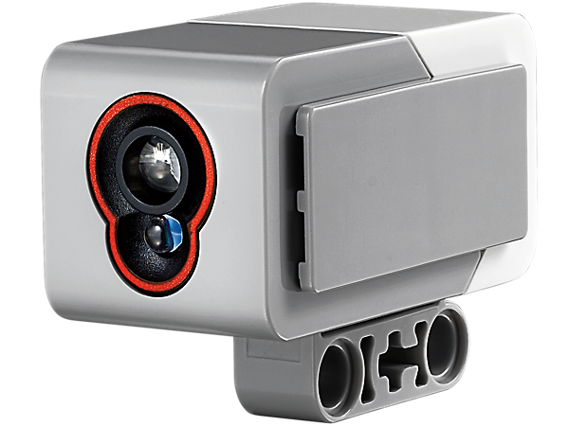Der Roboter „sieht“. Der Lichtsensor misst die RGB-Farben (R: rot, G: grün, B: blau) oder umgerechnet auch die Lichtstärke (Helligkeit) in seiner Umgebung. Auf der Front sieht man zwei kleine Linsen. Die obere ist der Sensor, welcher die RGB-Farben misst und die untere ist ein LED (also quasi eine kleine Taschenlampe). Mit Hilfe der LED kann der Sensor im Dunkeln oder bei definierter Beleuchtung Farben erkennen oder eine dunkle Oberfläche von einer hellen Oberfläche unterscheiden. So kann zum Beispiel einer Spur von schwarzem Klebeband auf dem Tisch gefolgt werden. Der Sensor sagt dem Roboter nicht nur ob es hell oder dunkel ist, sondern gibt einen Zahlenwert aus, welcher die aktuelle Helligkeit beschreibt. Die beste Distanz zur Oberfläche ist etwa 0.5 cm.

Ultraschallsensor
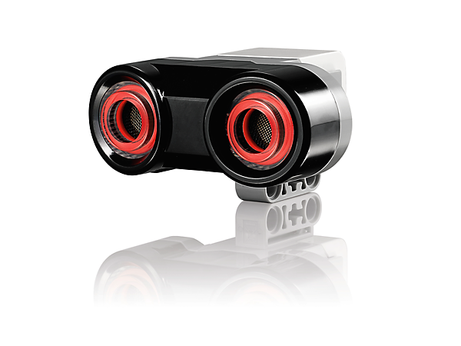Mit dem Ultraschallsensor kann der Roboter Entfernungen zu bestimmten Objekten oder zur Wand messen. Er besteht aus einem Sender im linken Auge und einem Empfänger im rechten Auge. Das Prinzip ist dasselbe wie bei einer Fledermaus, die durch die Nacht fliegt. Der Sender sendet ein Ultraschallsignal aus, das auf einen Gegenstand oder eine Wand trifft und dabei reflektiert wird. Der Empfänger empfängt das wiederkehrende Signal und misst die Zeit zwischen Senden und Empfangen. So kann die Entfernung des Gegenstandes berechnet werden.

Gyro- oder Drehsensor
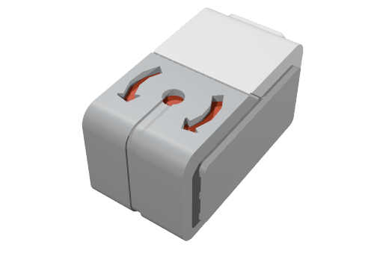Der Drehsensor misst die Drehgeschwindigkeit. Er kann also messen, wie schnell ein Roboter sich um diejenige Achse dreht, die von oben nach unten durch den roten Punkt auf dem Sensor geht. Aus der Drehgeschwindigkeit kann auch der Drehwinkel berechnet werden. Damit dies möglichst exakt erfolgen kann, darf kein Fehler des Nullpunkts auftreten (der Sensor muss wissen, dass er sich nicht dreht, wenn er sich auch tatsächlich nicht dreht). Der Sensor muss lernen, für welchen gemessen Wert keine Bewegung stattfindet. Dies nennt man Sensor-kalibrierung. Eine Sensorkalibrierung findet beim Einschalten des Roboters statt, d.h. der Roboter darf, falls ein Drehsensor verwendet wird, beim Einschalten nicht im Geringsten bewegt werden. Die Kalibrierung kann auch mit einem Programm durchgeführt werden.

Grosse Motoren
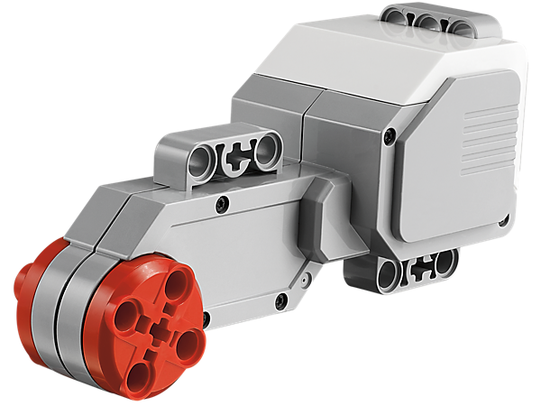Die Motoren sind die wichtigsten Aktoren für die Lego-Robotik, denn sie erlauben die Steuerung von Bewegungen. Sie können mit unterschiedlichen Geschwindigkeiten drehen, oder auch nur eine ganz bestimmte Anzahl Drehungen ausführen. (Zum Beispiel nur eine halbe Drehung). Ein Motor kann auch messen, um welchen Winkel seine Achse gedreht wurde. Dies ist nützlich, wenn man z.B. eine gewünschte Distanz fahren will.

Kleine Motoren
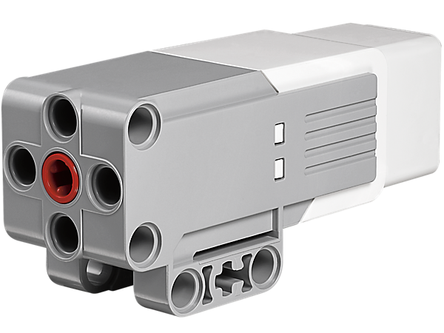Die kleinen Motoren können etwas einfacher in einen Roboter eingebaut werden, haben weniger Kraft, drehen aber schneller und präziser als die grossen Motoren

Kabel
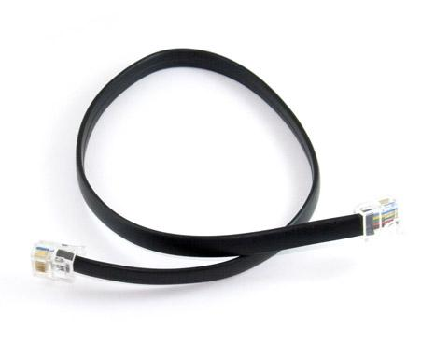Die Kabel verbinden Sensoren und Motoren mit dem EV3-Block. Es wird dasselbe Kabel für Sensoren und Motoren verwendet.

Vokabular
Begriff | Bedeutung (im Internet suchen)
Firmware
Sensor
Aktor

